- Κάνε κλικ στον σύνδεσμο και κάνε επανάληψη τις οδηγίες που δίνουμε για να πάει κάποιος στο μέρος που θέλει/ Click on the link to revise on how we give directions:
https://www.liveworksheets.com/worksheets/en/English_as_a_Second_Language_(ESL)/Giving_directions/Giving_Directions_kt551ml

- Ταξιδεύεις στην πόλη του Λονδίνου και θέλεις να επισκεφτείς το Buckingham Palace. Κάνε κλικ στον σύνδεσμο:
https://www.royal.uk/search?tags%5B0%5D=Buckingham%20Palace

Είσαι έξω από το Buckingham Palace. Πώς μπορείς να φτάσεις στην Trafalgar Square;
Δες τον χάρτη και απάντησε στην ερώτηση:
How can I get to Trafalgar Square?

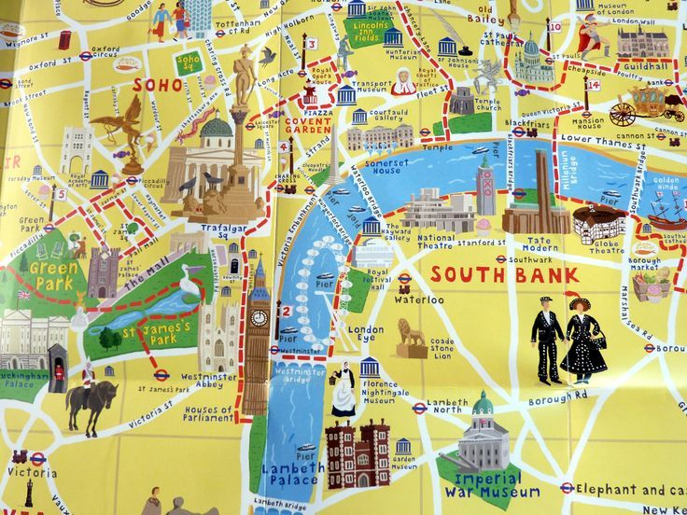

__Go straight ahead and turn left into Victoria street. Walk straight ahead, go past Westminster Abbey and continue straight ahead. Trafalgar Square is at the end of this street.

Τώρα είσαι στην Trafalgar Square. Μπορείς να απολαύσεις τη βόλτα σου. Κάνε κλικ στον σύνδεσμο: https://www.london.gov.uk/about-us/our-building-and-squares/trafalgar-square

- Γράψε ένα κείμενο για να περιγράψεις την πόλη σου. Ακολούθησε τα βήματα:
- Κάνε κλικ στον παρακάτω σύνδεσμο για να πάρεις ιδέες από το βιβλίο. http://ebooks.edu.gr/modules/ebook/show.php/DSDIM-E103/440/2920,11556/

- Complete the text with the phrase below:
.
I live in Thessaloniki. I think it’s a really great city. It’s nice to walk around it. There are a lot of lovely places in the city. For example there are cinemas and theatres. There is a big square and beautiful old buildings, like the White Tower, and fun museums. There is also a big football stadium, and I sometimes go to watch my favourite football team play.
My favourite place is the shopping centre
It is very popular. At weekends, my friends and I go to the shops and the fast food restaurants there. There’s one thing I don’t like about the city.
It is sometimes very noisy. But I still love my city. It’s the best!

- Απάντησε τις ερωτήσεις για τη δική σου πόλη:
Paragraph 1
Where do you live?
Do you think it is a great city/town/village?
Paragraph 2
What nice/interesting places are there?
What do you do there?
Paragraph 3
What is your favourite place?
What do you do there?
Is there a thing you don’t like?
Do you love your city/ town village?

- Γράψε το δικό σου κείμενο. Θα σε βοηθήσουν το κείμενο, οι φράσεις του κειμένου και οι ερωτήσεις που απάντησες.

Μπορείς να στείλεις το κείμενό σου στο mail μου.

